**Практическое задание Группа 25ПК по Профессии: « Повар, кондитер» 43.01.09 Дата: 08.02.2022 г мастер п./о. Мосина Г.Я**

**Конструкт дистанционного занятия**

1. Выполнить практическое задание

2. Сделать запись в дневнике практики 09.02.2022 согласно программе учебной практики

3.фото – отчет приготовления Лапши домашней; клецки; профитроли; гренки; корзиночки (тарталетки) рецептур; по шаговое расчет технологических карт, требования к качеству блюд.

***Отправить файл с выполненным заданием на электронную почту:*** [**galina.mosina.00@mail.ru**](mailto:galina.mosina.00@mail.ru) **до 09.02.2022г**

Рефлексия

Опишите проблемы, которые у вас возникли при выполнении задания

Для консультации по выполнению здания вы можете написать на почту

**ПМ.02 Приготовление, оформление и подготовка к реализации горячих блюд, кулинарных изделий, закусок разнообразного ассортимента.**

**Тема 6.1**

Приготовление и оформление горячих кулинарных изделий из муки разнообразного ассортимента.

**Урок №35** Приготовление и оформление горячих кулинарных изделий из муки разнообразного ассортимента гренки ,корзиночки ;клецки; профитроли ;лапша домашняя.

**МУЧНЫЕ ГАРНИРЫ**

* **Клецки**
* **Лапша домашняя**
* **Гренки из пшеничного хлеба**
* **Гренки с сыром**
* **Корзиночка(тарталетка)**
* **Профитроли**

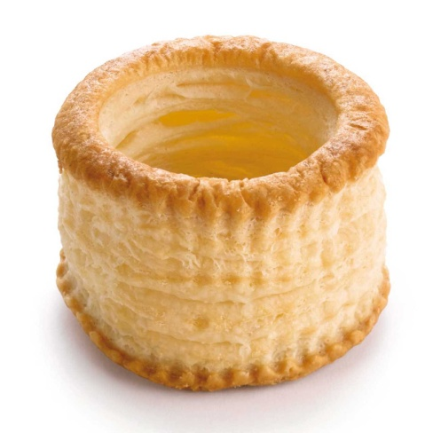

**Технологическая карта Волованы №1073**

|  |  |  |  |  |  |  |
| --- | --- | --- | --- | --- | --- | --- |
| **№ з/п** | **Наименование сырья** | **Затраты на 4 000 г готового изделия** | | | | |
| Брутто | Нетто | | Един.измер | |
| 1 | Мука пшеничная высшего сорта в т.ч на подпыл | 2,265  91 | | 2.265  91 | | г |
| 2 | Маргарин молочный столовый | 1,505 | | 1.505 | | г |
| 3 | Меланж | 200 | | 200 | | г |
| 4 | Уксус 80%-ный | 3,5 | | 3,5 | | г |
| 5 | Соль поваренная пищевая | 25 | | 25 | | г |
| 5 | Вода | 800 | | 800 | | л |
|  | Масса теста | 4.900 | | 4,900 | |  |
| ИТОГО: 100шт по 40гр | | | | | | |

**Технология приготовления** Предварительно готовят пресное слоеное тесто. Из пресного слоеного теста раскатывают пласт толщиной 5 мм и гофрированной выемкой круглой или овальной формы вырезают лепешки, по две на каждый волован. Половину лепешек укладывают на смоченный холод- ной водой лист и смазывают их меланжем. На каждую из них накладывают по второй лепешке с вырезанной серединой. Изделия смазывают меланжем и выпекают при температуре 250-260 °C в течение 25-30 мин. Для крутонов из раскатанного теста вырезают овальной гофрированной выемкой лепешки, которые укладывают на лист, смазывают меланжем и выпекают. Волованы и крутоны используют для приготовления горячих и холодных закусок и вторых блюд. Характеристики готового блюда или изделия Цвет: поверхность от светло-желтого до желтого.. Вкус: приятные, свойственные свежевыпеченному слоеному тесту.. Запах: приятные, свойственные свежевыпеченному слоеному тесту.. Консистенция: слои мягкие, легко отделяются, без закала.. Внешний вид: изделия круглой или овальной формы, края гофрированные, состоят из 2-х пластов (лепешек), верхняя лепешка - с вырезанной серединой, поверхность глянцевая (смазана яйцом).. Источник: <https://fort.crimea.com/catering/16488-volovany-1314.html>

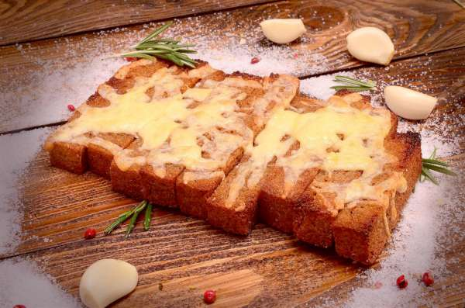

Технологическая карта Гренки с сыром №1068

|  |  |  |  |  |  |  |
| --- | --- | --- | --- | --- | --- | --- |
| **№ з/п** | **Наименование сырья** | **Затраты на 4 000 г готового изделия** | | | | |
| Брутто | Нетто | | Един.измер | |
| 1 | хлеб | 1385 | | 1165 | | г |
| 2 | сыр | 368 | | 350 | | г |
| 3 | Масло сливочное | 115 | | 115 | | г |
| Выход итого:1000кг | | | | | | |
| Произвести расчет на двадцать порций по 40г | | | | | | |

Технология приготовления Батоны пшеничного хлеба освобождают от корок, нарезают тонкими ломтиками, кладут на кондитерский лист, посыпают сыром, сбрызгивают растопленным маслом и поджаривают в жарочном шкафу.

Характеристики готового блюда или изделия

**Цвет:** равномерный, от золотистого до светло-коричневого..

**Вкус:** свойственные поджаренному пшеничному хлебу и сливочному маслу, с ощущением хруста при разжевывании, без посторонних привкуса и запаха..

**Запах: свойственные** поджаренному пшеничному хлебу и сливочному маслу, с ощущением хруста при разжевывании, без посторонних привкуса и запаха..

**Консистенция**: основа твердая, хрустящая; сыр мягкий, эластичный..

**Внешний вид**: ломтики аккуратно нарезаны, форма сохранена, края ровные, сверху посыпаны тертым сыром и сбрызнуты сливочным маслом..

Технологическая карта Волованы №1073

|  |  |  |  |  |  |  |
| --- | --- | --- | --- | --- | --- | --- |
| **№ з/п** | **Наименование сырья** | **Затраты на 4 000 г готового изделия** | | | | |
| Брутто | Нетто | | Един.измер | |
| 1 | Мука пшеничная высшего сорта в т.ч на подпыл | 2,265  91 | | 2.265  91 | | г |
| 2 | Маргарин молочный столовый | 1,505 | | 1.505 | | г |
| 3 | Меланж | 200 | | 200 | | г |
| 4 | Уксус 80%-ный | 3,5 | | 3,5 | | г |
| 5 | Соль поваренная пищевая | 25 | | 25 | | г |
| 5 | Вода | 800 | | 800 | | л |
|  | Масса теста | 4.900 | | 4,900 | |  |
| ИТОГО: 100шт по 40гр | | | | | | |

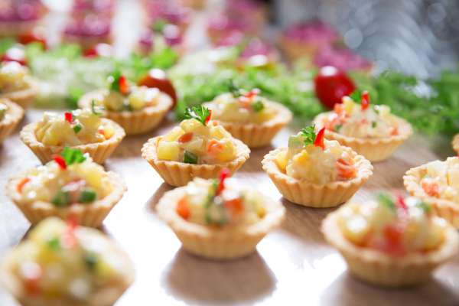

Технологическая карта Корзиночка (тарталетки)№1074

|  |  |  |  |  |  |  |
| --- | --- | --- | --- | --- | --- | --- |
| **№ з/п** | **Наименование сырья** | **Затраты на 4 000 г готового изделия** | | | | |
| Брутто | Нетто | | Един.измер | |
| 1 | Мука пшеничная высшего | 1657 | | 1657 | | г |
| 2 | Маргарин молочный столовый | 386 | | 386 | | г |
| 3 | Меланж | 200 | | 200 | | г |
| 4 | Молоко | 386 | | 386 | | г |
| 5 | Соль поваренная пищевая | 17 | | 17 | | г |
| 5 | Сахар | 57 | | 57 | | г |
| 6 | Сметана | 200 | | 200 | | г |
|  | Масса теста |  | |  | |  |
| ИТОГО: 100шт по 25гр  Произвести расчет по 25 гр. на 89 порций | | | | | | |

**Технология приготовления**. В молоке растворяют меланж, сахар, соль, добавляют муку (50%), размягченный маргарин и сметану. Все перемешивают до однородной консистенции и добавляют остальную муку. Готовое тесто раскатывают в пласт толщиной 2-3 мм и вырезают кружочки по размеру формочек. Вырезанные кружочки вкладывают в формочки, прижимают тесто к их внутренней поверхности, прокалывают в нескольких местах, заполняют горохом или крупой для сохранения формы и выпекают. Когда корзиночки сверху и снизу подрумянятся, их освобождают от формочек, заполняют различными салатами, мясными или рыбными продуктами и подают как холодную закуску. Из данного теста могут быть выпечены корзиночки массой по 40 г или лепешки по 20-30 г для тарталеток канапе. Дрожжевое тесто для корзиночек замешивают из всех продуктов до эластичной консистенции. Выпекают в формочках без брожения и расстойки при температуре 200-210 °C в течение 10-15 мин.

**Характеристики готового блюда или изделия**

**Цвет:** поверхность от желтого до светло-желтого.

**Вкус**: характерные для изделия из пресного сдобного теста; аромат молока сметаны.. **Запах**: характерные для изделия из пресного сдобного теста; аромат молока сметаны.. **Консистенци**я: рассыпчатая, хорошо пропеченная, не влажная на ощупь, без следов непромеса.

. **Внешний вид: изделия** используемой формы, края ровные, гофрированные или ровные Источник: <https://fort.crimea.com/catering/16489-korzinochki-tartaletki-dlya-zakusok.html>

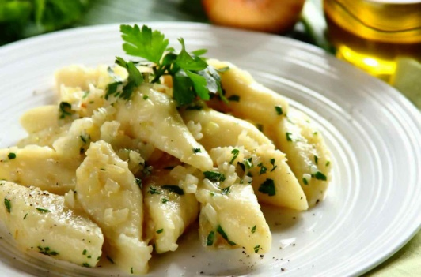

**Технологическая карта Клецки №1065**

|  |  |  |  |  |  |  |
| --- | --- | --- | --- | --- | --- | --- |
| **№ з/п** | **Наименование сырья** | **Затраты на 4 000 г готового изделия** | | | | |
| Брутто | Нетто | | Един.измер | |
| 1 | Мука пшеничная высшего | 308 | | 308 | | г |
| 2 | Маргарин молочный столовый | 35 | | 35 | | г |
| 3 | Меланж | 2 | | 88 | | г |
| 4 | Молоко | 483 | | 483 | | г |
| 5 | Соль поваренная пищевая | 9 | | 9 | | г |
|  | Масса теста | 900 | |  | |  |
| ИТОГО: 1000кг  Произвести расчет на 150 гр. на 189 порций | | | | | | |

**Технология приготовления** В воду, или бульон, или молоко кладут жир, соль и доводят до кипения. В кипящую жидкость, помешивая, всыпают муку и заваривают тесто, которое, не переставая помешивать, прогревают в течение 5-10 мин. После этого массу охлаждают до 60-70°С, добавляют в 3-4 приема сырые яйца и перемешивают. Приготовленное тесто закатывают в виде жгута и нарезают на кусочки массой 10-15 г. Для варки клецек на 1 кг берут 5 л жидкости. Варят их при слабом кипении 5-7 мин. В качестве самостоятельного блюда кленки отпускают по 100-130 г на порцию. При отпуске поливают сливочным маслом 5 г или прокипяченной сметаной (10-15 г).

Источник: <https://fort.crimea.com/catering/13878-klecki.html>

**Требования к качеству**

**Внешний вид** - клецки одинакового размера, пышные, поверхность гладкая, без трещин и разрывов, при отпуске политы сливочным маслом и сметаной.

**Вкус и запах** - приятные, характерные, вкус в меру соленый, аромат сливочного масла или сметаны.

**Цвет** - равномерный по всей поверхности, светло-желтый.

**Консистенция -** рыхлая, мягкая, сочная.

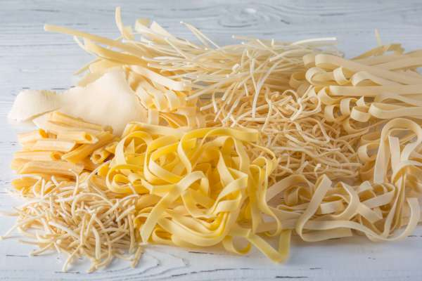

**Технологическая карта Лапша домашняя №1066**

|  |  |  |  |  |  |  |
| --- | --- | --- | --- | --- | --- | --- |
| **№ з/п** | **Наименование сырья** | **Затраты на 4 000 г готового изделия** | | | | |
| Брутто | Нетто | | Един.измер | |
| 1 | Мука пшеничная высшего  В. ч.на подпыл | 875  60 | | 875  60 | | г |
| 2 | Меланж | 6 | | 250 | | г |
| 4 | Вода | 175 | | 175 | | г |
| 5 | Соль поваренная пищевая | 25 | | 25 | | г |
|  | Масса теста | 1000 | |  | |  |
| Произвести расчет на одну порцию 300 гр. стр. 79 рецептура №218 Суп – лапша домашняя | | | | | | |

**Технология приготовления** В холодную воду вводят сырые яйца, соль, перемешивают, добавляют муку не ниже 1-го сорта и замешивают крутое тесто, которое выдерживают 20-30 мин, чтобы оно лучше раскатывалось. Куски готового теста кладут на стол, посыпанный мукой и раскатывают в пласт толщиной 1-1,5 мм. Пересыпанные мукой пласты складывают один на другой, нарезают их на полоски шириной 35-45 мм, которые в свою очередь режут поперек полосками шириной 3-4 мм или соломкой. Лапшу раскладывают на посыпанный мукой стол слоем не более 10 мм. и подсушивают 2-3 ч при температуре 40-50С.

**Характеристики готового блюда или изделия**

**Цвет**: однородный с желтоватым оттенком, без следов непромеса

**Вкус**: свойственные макаронным изделиям, без привкуса горечи, затхлости, запаха плесени и других посторонних привкуса и запаха.

**Запах**: свойственные макаронным изделиям, без привкуса горечи, затхлости, запаха плесени и других посторонних привкуса и запаха.

**Консистенция:** мягкая, однородная.

**Внешний вид:** изделие в виде полосок шириной 3-4 мм и длиной 35-45 мм, поверхность слегка шероховатая, излом мучнистый.

 Источник: <https://fort.crimea.com/catering/11306-lapsha-domashnyaya-1307.html>

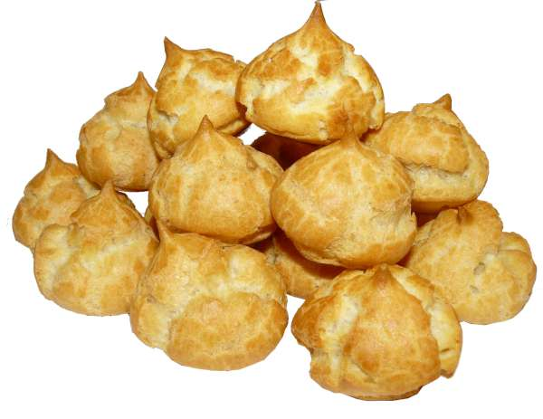

**Технологическая карта Профитроли№1072**

|  |  |  |  |  |  |  |
| --- | --- | --- | --- | --- | --- | --- |
| **№ з/п** | **Наименование сырья** | **Затраты на 4 000 г готового изделия** | | | | |
| Брутто | Нетто | | Един, измер | |
| 1 | Мука пшеничная | 650 | | 650 | | г |
| 2 | Меланж | 20 | | 800 | | г |
| 4 | Вода | 650 | | 650 | | г |
| 5 | Соль поваренная пищевая |  | |  | | г |
| 6 | Сахар | 15 | | 15 | |  |
| 7 | Масло сливочное | 300 | | 300 | |  |
|  | Масса теста |  | | 1000 | |  |
| Произвести расчет на одну порцию 100 гр. стр. 92 рецептура №254 Бульон из кур | | | | | | |

**Технология приготовления** В воду добавляют масло, соль, сахар, доводят до кипения, всыпают муку и проваривают при помешивании 5-6 мин, затем тесто охлаждают до 60-70°С и постепенно вводят сырые яйца, тщательно вымешивая до получения однородной массы. Заварное тесто отсаживают из кондитерского мешка на смазанный жиром лист в виде мелких шариков диаметром 1 см и выпекают при температуре 180-200 °C в течение 30-35 мин. Профитроли кладут в бульон при отпуске или подают отдельно. **Характеристики готового блюда или изделия**

**Цвет:** поверхность, основа от светло-желтого до светло-коричневого.

**Вкус:** свойственные свежевыпеченному заварному тесту; вкус в меру соленый, с выраженным вкусом яиц, без посторонних привкуса и запаха.

**Запах:** свойственные свежевыпеченному заварному тесту; вкус в меру соленый, с выраженным вкусом яиц, без посторонних привкуса и запаха.

**Внешний вид:** изделия в виде шариков диаметром 1 см, края гладкие, поверхность глянцевая; хорошо пропечены, с тонкими стенками и полостями большого объема.

 Источник: <https://fort.crimea.com/catering/16487-profitroli-1313.html>